2022年淄博市张店区行政审批服务局 部门预算

目 录

第一部分 部门概况

一、主要职能

二、部门预算单位构成

第二部分 2022年部门预算表

一、收支预算总表

二、收入预算总表

三、支出预算总表

四、财政拨款收支预算总表

五、一般公共预算支出表

六、一般公共预算基本支出预算表

七、一般公共预算“三公”经费支出预算表

八、政府性基金预算支出表

九、政府性基金预算基本支出预算表

十、国有资本经营预算支出表

十一、政府采购预算表

十二、基本支出预算表

十三、项目支出预算表

第三部分 2022年部门预算情况和重要事项说明

第四部分 名词解释

第一部分

部门概况

一、主要职能

1.负责建立和完善行政审批工作机制，研究行政审批过程中 遇到的各类问题并提出解决的意见建议，为区委、区政府决策提 供参考。

2.负责审批职责范围内的行政许可事项和相关政务服务事项 的办理，并对审批行为承担相应的法律责任。

3.负责规范行政审批服务行为，制定和优化行政审批服务流

程，创新行政审批服务方式，健全审批与监管有效协调沟通和信 息双向反馈机制，提高行政审批效能。

4.负责全区政务服务管理工作，建立和完善相应工作机制， 负责全区政务服务体系规划和建设。

5.负责管理区政务服务中心，对进驻区政务服务中心的各部 门单位审批服务进行规范、监督和考核，对区级部门单位业务大 厅及工作人员进行指导、监督。

6.负责受理对进驻区政务服务中心的政务服务事项办理情况 和相关工作的投诉举报。

7.负责制定行政审批服务信息化建设的有关制度，负责研究 运用信息化手段推进政务服务网上运行等工作，推进区级政务服 务事项上网运行并进行电子监察。

8.指导各镇(街道) 便民服务中心和村(社区) 便民服务点 工作。

9.负责本部门职责范围的安全生产监督管理工作。 10.负责本部门和所属单位党的建设工作。

11.完成区委、区政府交办的其他任务。

二、部门预算单位构成

淄博市张店区行政审批服务局部门预算包括：局本级预算

纳入淄博市张店区行政审批服务局2022年度部门预算编制范 围的预算单位包括：

1、淄博市张店区行政审批服务局

第二部分

2022年部门预算表

部门公开表1

收支预算总表

单位：万元

|  |  |  |  |
| --- | --- | --- | --- |
| 收入 | | 支出 | |
| 项目 | 预算数 | 项目 | 预算数 |
| 一、财政拨款收入 | 1443.14 | 一、一般公共服务支出 | 1304.72 |
| 一般公共预算拨款收入 | 1443.14 | 二、外交支出 |  |
| 政府性基金预算拨款收入 |  | 三、公共安全支出 |  |
| 国有资本经营预算拨款收入 |  | 四、教育支出 |  |
| 二、财政专户管理资金收入 |  | 五、科学技术支出 |  |
| 三、事业收入(不含教育收费) |  | 六、文化旅游体育与传媒支出 |  |
| 四、事业单位经营收入 |  | 七、社会保障和就业支出 | 67.44 |
| 五、上级补助收入 |  | 八、卫生健康支出 | 24.61 |
| 六、附属单位上缴收入 |  | 九、节能环保支出 |  |
| 七、其他收入 |  | 十、城乡社区支出 |  |
|  |  | 十一、农林水支出 |  |
|  |  | 十二、交通运输支出 |  |
|  |  | 十三、资源勘探工业信息等支出 |  |
|  |  | 十四、商业服务业等支出 |  |
|  |  | 十五、金融支出 |  |
|  |  | 十六、自然资源海洋气象等支出 |  |
|  |  | 十七、住房保障支出 | 46.37 |
|  |  | 十八、粮油物资储备支出 |  |
|  |  | 十九、国有资本经营预算支出 |  |
|  |  | 二十、灾害防治及应急管理支出 |  |
|  |  | 二十一、其他支出 |  |
| 本年收入合计 | 1443.14 | 本年支出合计 | 1443.14 |
| 使用非财政拨款结余 |  |  |  |
| 上年结转 |  | 结转下年 |  |
| 收 入 总 计 | 1443.14 | 支 出 总 计 | 1443.14 |

注：本表金额转化为万元时因四舍五入可能存在尾差。

部门公开表2

收入预算总表

单位：万元

|  |  |  |  |  |  |  |  |  |  |  |  |  |  |  |  |  |  |
| --- | --- | --- | --- | --- | --- | --- | --- | --- | --- | --- | --- | --- | --- | --- | --- | --- | --- |
| 科目编码 | | | 科目名称 | 合计 | 财政拨款收入 | | | | 财政专户  管理资金  收入 | 事业收入 | 事业单位 经营收入 | 上级 补助 收入 | 附属 单位 上缴 收入 | 其他收入 | 使用  非财  政拨  款结  余 | 上年结转 | |
| 类 | 款 | 项 | 小计 | 一般公共  预算拨款  收入 | 政府性基  金预算拨  款收入 | 国有资本 经营预算 拨款收入 | 上年 结转 | 其中  ：财  政拨  款结  转 |
|  |  |  | 合计 | 1443.14 | 1443.14 | 1443.14 |  |  |  |  |  |  |  |  |  |  |  |
| 201 |  |  | 一般公共服务支出 | 1304.72 | 1304.72 | 1304.72 |  |  |  |  |  |  |  |  |  |  |  |
| 201 | 03 |  | 政府办公厅(室)及相关机构事务 | 1304.72 | 1304.72 | 1304.72 |  |  |  |  |  |  |  |  |  |  |  |
| 201 | 03 | 01 | 行政运行 | 525.00 | 525.00 | 525.00 |  |  |  |  |  |  |  |  |  |  |  |
| 201 | 03 | 06 | 政务公开审批 | 779.72 | 779.72 | 779.72 |  |  |  |  |  |  |  |  |  |  |  |
| 208 |  |  | 社会保障和就业支出 | 67.44 | 67.44 | 67.44 |  |  |  |  |  |  |  |  |  |  |  |
| 208 | 05 |  | 行政事业单位养老支出 | 54.68 | 54.68 | 54.68 |  |  |  |  |  |  |  |  |  |  |  |
| 208 | 05 | 05 | 机关事业单位基本养老保险缴费支 出 | 54.68 | 54.68 | 54.68 |  |  |  |  |  |  |  |  |  |  |  |
| 208 | 09 |  | 退役安置 | 9.69 | 9.69 | 9.69 |  |  |  |  |  |  |  |  |  |  |  |
| 208 | 09 | 99 | 其他退役安置支出 | 9.69 | 9.69 | 9.69 |  |  |  |  |  |  |  |  |  |  |  |
| 208 | 99 |  | 其他社会保障和就业支出 | 3.07 | 3.07 | 3.07 |  |  |  |  |  |  |  |  |  |  |  |
| 208 | 99 | 99 | 其他社会保障和就业支出 | 3.07 | 3.07 | 3.07 |  |  |  |  |  |  |  |  |  |  |  |
| 210 |  |  | 卫生健康支出 | 24.61 | 24.61 | 24.61 |  |  |  |  |  |  |  |  |  |  |  |
| 210 | 11 |  | 行政事业单位医疗 | 24.61 | 24.61 | 24.61 |  |  |  |  |  |  |  |  |  |  |  |
| 210 | 11 | 01 | 行政单位医疗 | 24.61 | 24.61 | 24.61 |  |  |  |  |  |  |  |  |  |  |  |
| 221 |  |  | 住房保障支出 | 46.37 | 46.37 | 46.37 |  |  |  |  |  |  |  |  |  |  |  |
| 221 | 02 |  | 住房改革支出 | 46.37 | 46.37 | 46.37 |  |  |  |  |  |  |  |  |  |  |  |
| 221 | 02 | 01 | 住房公积金 | 46.37 | 46.37 | 46.37 |  |  |  |  |  |  |  |  |  |  |  |

注：本表金额转化为万元时因四舍五入可能存在尾差。

部门公开表3

支出预算总表

单位：万元

|  |  |  |  |  |  |  |  |  |  |
| --- | --- | --- | --- | --- | --- | --- | --- | --- | --- |
| 科目编码 | | | 科目名称 | 合计 | 基本支出 | 项目支出 | 上缴上级 支出 | 对附属单位补助支出 | 事业单位经营支出 |
| 类 | 款 | 项 |
|  |  |  | 合计 | 1443.14 | 650.53 | 792.61 |  |  |  |
| 201 |  |  | 一般公共服务支出 | 1304.72 | 521.80 | 782.92 |  |  |  |
| 201 | 03 |  | 政府办公厅(室)及相关机构事务 | 1304.72 | 521.80 | 782.92 |  |  |  |
| 201 | 03 | 01 | 行政运行 | 525.00 | 521.80 | 3.20 |  |  |  |
| 201 | 03 | 06 | 政务公开审批 | 779.72 |  | 779.72 |  |  |  |
| 208 |  |  | 社会保障和就业支出 | 67.44 | 57.75 | 9.69 |  |  |  |
| 208 | 05 |  | 行政事业单位养老支出 | 54.68 | 54.68 |  |  |  |  |
| 208 | 05 | 05 | 机关事业单位基本养老保险缴费支出 | 54.68 | 54.68 |  |  |  |  |
| 208 | 09 |  | 退役安置 | 9.69 |  | 9.69 |  |  |  |
| 208 | 09 | 99 | 其他退役安置支出 | 9.69 |  | 9.69 |  |  |  |
| 208 | 99 |  | 其他社会保障和就业支出 | 3.07 | 3.07 |  |  |  |  |
| 208 | 99 | 99 | 其他社会保障和就业支出 | 3.07 | 3.07 |  |  |  |  |
| 210 |  |  | 卫生健康支出 | 24.61 | 24.61 |  |  |  |  |
| 210 | 11 |  | 行政事业单位医疗 | 24.61 | 24.61 |  |  |  |  |
| 210 | 11 | 01 | 行政单位医疗 | 24.61 | 24.61 |  |  |  |  |
| 221 |  |  | 住房保障支出 | 46.37 | 46.37 |  |  |  |  |
| 221 | 02 |  | 住房改革支出 | 46.37 | 46.37 |  |  |  |  |
| 221 | 02 | 01 | 住房公积金 | 46.37 | 46.37 |  |  |  |  |

注：本表金额转化为万元时因四舍五入可能存在尾差。

部门公开表4

财政拨款收支预算总表

单位：万元

|  |  |  |  |  |  |  |
| --- | --- | --- | --- | --- | --- | --- |
| 收入 | | 支出 | | | | |
| 项目 | 预算数 | 项目 | 预算数 | | | |
| 总计 | 一般公共预算 | 政府性基金预算 | 国有资本经营预算 |
| 一、一般公共预算拨款收入 | 1443.14 | 一、一般公共服务支出 | 1304.72 | 1304.72 |  |  |
| 二、政府性基金预算拨款收入 |  | 二、外交支出 |  |  |  |  |
| 三、国有资本经营预算拨款收入 |  | 三、公共安全支出 |  |  |  |  |
|  |  | 四、教育支出 |  |  |  |  |
|  |  | 五、科学技术支出 |  |  |  |  |
|  |  | 六、文化旅游体育与传媒支出 |  |  |  |  |
|  |  | 七、社会保障和就业支出 | 67.44 | 67.44 |  |  |
|  |  | 八、卫生健康支出 | 24.61 | 24.61 |  |  |
|  |  | 九、节能环保支出 |  |  |  |  |
|  |  | 十、城乡社区支出 |  |  |  |  |
|  |  | 十一、农林水支出 |  |  |  |  |
|  |  | 十二、交通运输支出 |  |  |  |  |
|  |  | 十三、资源勘探工业信息等支出 |  |  |  |  |
|  |  | 十四、商业服务业等支出 |  |  |  |  |
|  |  | 十五、金融支出 |  |  |  |  |
|  |  | 十六、自然资源海洋气象等支出 |  |  |  |  |
|  |  | 十七、住房保障支出 | 46.37 | 46.37 |  |  |
|  |  | 十八、粮油物资储备支出 |  |  |  |  |
|  |  | 十九、国有资本经营预算支出 |  |  |  |  |
|  |  | 二十、灾害防治及应急管理支出 |  |  |  |  |
|  |  | 二十一、其他支出 |  |  |  |  |
| 本 年 收 入 合 计 | 1443.14 | 本 年 支 出 合 计 | 1443.14 | 1443.14 |  |  |
| 上年结转 |  | 结转下年 |  |  |  |  |
| 其中：一般公共预算拨款结转 |  |  |  |  |  |  |
| 政府性基金预算拨款结转 |  |  |  |  |  |  |
| 国有资本经营预算拨款结转 |  |  |  |  |  |  |
| 收 入 总 计 | 1443.14 | 支 出 总 计 | 1443.14 | 1443.14 |  |  |

注：本表金额转化为万元时因四舍五入可能存在尾差。

部门公开表5

一般公共预算支出表

单位：万元

|  |  |  |  |  |  |  |  |  |
| --- | --- | --- | --- | --- | --- | --- | --- | --- |
| 科目编码 | | | 科目名称 | 合计 | 基本支出 | | | 项目支出 |
| 类 | 款 | 项 | 小计 | 人员支出 | 日常公用支出 |
| 合计 | | | | 1443.14 | 650.53 | 615.67 | 34.86 | 792.61 |
| 201 |  |  | 一般公共服务支出 | 1304.72 | 521.80 | 486.94 | 34.86 | 782.92 |
| 201 | 03 |  | 政府办公厅(室)及相关机构事务 | 1304.72 | 521.80 | 486.94 | 34.86 | 782.92 |
| 201 | 03 | 01 | 行政运行 | 525.00 | 521.80 | 486.94 | 34.86 | 3.20 |
| 201 | 03 | 06 | 政务公开审批 | 779.72 |  |  |  | 779.72 |
| 208 |  |  | 社会保障和就业支出 | 67.44 | 57.75 | 57.75 |  | 9.69 |
| 208 | 05 |  | 行政事业单位养老支出 | 54.68 | 54.68 | 54.68 |  |  |
| 208 | 05 | 05 | 机关事业单位基本养老保险缴费支出 | 54.68 | 54.68 | 54.68 |  |  |
| 208 | 09 |  | 退役安置 | 9.69 |  |  |  | 9.69 |
| 208 | 09 | 99 | 其他退役安置支出 | 9.69 |  |  |  | 9.69 |
| 208 | 99 |  | 其他社会保障和就业支出 | 3.07 | 3.07 | 3.07 |  |  |
| 208 | 99 | 99 | 其他社会保障和就业支出 | 3.07 | 3.07 | 3.07 |  |  |
| 210 |  |  | 卫生健康支出 | 24.61 | 24.61 | 24.61 |  |  |
| 210 | 11 |  | 行政事业单位医疗 | 24.61 | 24.61 | 24.61 |  |  |
| 210 | 11 | 01 | 行政单位医疗 | 24.61 | 24.61 | 24.61 |  |  |
| 221 |  |  | 住房保障支出 | 46.37 | 46.37 | 46.37 |  |  |
| 221 | 02 |  | 住房改革支出 | 46.37 | 46.37 | 46.37 |  |  |
| 221 | 02 | 01 | 住房公积金 | 46.37 | 46.37 | 46.37 |  |  |

注：本表金额转化为万元时因四舍五入可能存在尾差。

部门公开表6

一般公共预算基本支出预算表

单位：万元

|  |  |  |  |  |  |  |  |  |
| --- | --- | --- | --- | --- | --- | --- | --- | --- |
| 科目编码 | | 部门预算支出经济分类 科目名称 | 科目编码 | | 政府预算支出经济分类 科目名称 | 基本支出预算 | | |
| 类 | 款 | 类 | 款 | 小计 | 人员支出 | 日常公用支出 |
| 合计 | | | | | | 650.53 | 615.67 | 34.86 |
| 301 |  | 工资福利支出 | 501 |  | 机关工资福利支出 | 581.53 | 581.53 |  |
| 301 | 01 | 基本工资 | 501 | 01 | 工资奖金津补贴 | 403.71 | 403.71 |  |
| 301 | 02 | 津贴补贴 | 501 | 01 | 工资奖金津补贴 | 11.55 | 11.55 |  |
| 301 | 03 | 奖金 | 501 | 01 | 工资奖金津补贴 | 27.29 | 27.29 |  |
| 301 | 08 | 机关事业单位基本养老 保险缴费 | 501 | 02 | 社会保障缴费 | 54.68 | 54.68 |  |
| 301 | 10 | 职工基本医疗保险缴费 | 501 | 02 | 社会保障缴费 | 24.61 | 24.61 |  |
| 301 | 11 | 公务员医疗补助缴费 | 501 | 02 | 社会保障缴费 | 10.25 | 10.25 |  |
| 301 | 12 | 其他社会保障缴费 | 501 | 02 | 社会保障缴费 | 3.07 | 3.07 |  |
| 301 | 13 | 住房公积金 | 501 | 03 | 住房公积金 | 46.37 | 46.37 |  |
| 302 |  | 商品和服务支出 | 502 |  | 机关商品和服务支出 | 69.00 | 34.14 | 34.86 |
| 302 | 01 | 办公费 | 502 | 01 | 办公经费 | 29.62 |  | 29.62 |
| 302 | 28 | 工会经费 | 502 | 01 | 办公经费 | 5.24 |  | 5.24 |
| 302 | 39 | 其他交通费用 | 502 | 01 | 办公经费 | 34.14 | 34.14 |  |

注：本表金额转化为万元时因四舍五入可能存在尾差。

部门公开表7

一般公共预算“三公”经费支出预算表

单位：万元

|  |  |  |  |  |  |  |  |  |  |  |  |
| --- | --- | --- | --- | --- | --- | --- | --- | --- | --- | --- | --- |
| 2021年预算数 | | | | | | 2022年预算数 | | | | | |
| 合计 | 因公出国(境 )经费 | 公务用车购置及运行维护费 | | | 公务接待费 | 合计 | 因公出国(境 )经费 | 公务用车购置及运行维护费 | | | 公务接待费 |
| 小计 | 公务用车购置 经费 | 公务用车运行 维护费 | 小计 | 公务用车购置 经费 | 公务用车运行 维护费 |
| 0.00 | 0.00 | 3.20 | 0.00 | 3.20 | 3.00 |  |  |  |  |  |  |

注：本表金额转化为万元时因四舍五入可能存在尾差。

部门公开表8

政府性基金预算支出表

单位：万元

|  |  |  |  |  |  |  |  |  |
| --- | --- | --- | --- | --- | --- | --- | --- | --- |
| 科目编码 | | | 科目名称 | 合计 | 基本支出 | | | 项目支出 |
| 类 | 款 | 项 | 小计 | 人员支出 | 日常公用支出 |
|  |  |  |  |  |  |  |  |  |

注：淄博市张店区行政审批服务局2022年没有使用政府性基金预算拨款安排的支出。

政府性基金预算基本支出预算表

单位：万元

|  |  |  |  |  |  |  |  |  |
| --- | --- | --- | --- | --- | --- | --- | --- | --- |
| 科目编码 | | 部门预算支出经济分类 科目名称 | 科目编码 | | 政府预算支出经济分类 科目名称 | 基本支出预算 | | |
| 类 | 款 | 类 | 款 | 小计 | 人员支出 | 日常公用支出 |
|  |  |  |  |  |  |  |  |  |

注：淄博市张店区行政审批服务局2022年没有使用政府性基金预算拨款安排的支出。

部门公开表10

国有资本经营预算支出表

单位：万元

|  |  |  |  |  |  |  |  |  |
| --- | --- | --- | --- | --- | --- | --- | --- | --- |
| 科目编码 | | | 科目名称 | 合计 | 基本支出 | | | 项目支出 |
| 类 | 款 | 项 | 小计 | 人员支出 | 日常公用支出 |
|  |  |  |  |  |  |  |  |  |

注：淄博市张店区行政审批服务局2022年没有使用国有资本经营预算拨款安排的支出。

部门公开表11

政府采购预算表

单位：万元

|  |  |  |  |  |  |  |  |  |  |  |  |  |  |
| --- | --- | --- | --- | --- | --- | --- | --- | --- | --- | --- | --- | --- | --- |
| 科目编码 | | | 科目名称 | 资金来源 | | | | | | | | | |
| 类 | 款 | 项 | 合计 | 财政拨款 | | | | 财政专户 管理资金 | 单位资金 | 使用非财  政拨款结  余 | 上年结转 | |
| 小计 | 一般公共 预算 | 政府性基 金 | 国有资本 经营预算 | 上年结转 | 其中：财  政拨款结  转 |
|  |  |  | 合计 | 262.46 | 262.46 | 262.46 |  |  |  |  |  |  |  |
| 201 |  |  | 一般公共服务支出 | 262.46 | 262.46 | 262.46 |  |  |  |  |  |  |  |
| 201 | 03 |  | 政府办公厅(室)及相关机构事务 | 262.46 | 262.46 | 262.46 |  |  |  |  |  |  |  |
| 201 | 03 | 01 | 行政运行 | 37.46 | 37.46 | 37.46 |  |  |  |  |  |  |  |
| 201 | 03 | 06 | 政务公开审批 | 225.00 | 225.00 | 225.00 |  |  |  |  |  |  |  |

注：本表金额转化为万元时因四舍五入可能存在尾差。

部门公开表12

基本支出预算表

单位：万元

|  |  |  |  |  |  |  |  |  |  |  |  |  |
| --- | --- | --- | --- | --- | --- | --- | --- | --- | --- | --- | --- | --- |
| 科目编码 | | 部门预算支出经济分类科目 | 合计 | 财政拨款 | | | | 财政专户 管理资金 | 单位资金 | 使用非财  政拨款结  余 | 上年结转 | |
| 类 | 款 | 小计 | 一般公共 预算 | 政府性基 金 | 国有资本 经营预算 | 上年结转 小计 | 其中：财  政拨款结  转 |
|  |  | 合计 | 650.53 | 650.53 | 650.53 |  |  |  |  |  |  |  |
| 301 |  | 工资福利支出 | 581.53 | 581.53 | 581.53 |  |  |  |  |  |  |  |
| 301 | 01 | 基本工资 | 403.71 | 403.71 | 403.71 |  |  |  |  |  |  |  |
| 301 | 02 | 津贴补贴 | 11.55 | 11.55 | 11.55 |  |  |  |  |  |  |  |
| 301 | 03 | 奖金 | 27.29 | 27.29 | 27.29 |  |  |  |  |  |  |  |
| 301 | 08 | 机关事业单位基本养老保险缴费 | 54.68 | 54.68 | 54.68 |  |  |  |  |  |  |  |
| 301 | 10 | 职工基本医疗保险缴费 | 24.61 | 24.61 | 24.61 |  |  |  |  |  |  |  |
| 301 | 11 | 公务员医疗补助缴费 | 10.25 | 10.25 | 10.25 |  |  |  |  |  |  |  |
| 301 | 12 | 其他社会保障缴费 | 3.07 | 3.07 | 3.07 |  |  |  |  |  |  |  |
| 301 | 13 | 住房公积金 | 46.37 | 46.37 | 46.37 |  |  |  |  |  |  |  |
| 302 |  | 商品和服务支出 | 69.00 | 69.00 | 69.00 |  |  |  |  |  |  |  |
| 302 | 01 | 办公费 | 29.62 | 29.62 | 29.62 |  |  |  |  |  |  |  |
| 302 | 28 | 工会经费 | 5.24 | 5.24 | 5.24 |  |  |  |  |  |  |  |
| 302 | 39 | 其他交通费用 | 34.14 | 34.14 | 34.14 |  |  |  |  |  |  |  |

注：本表金额转化为万元时因四舍五入可能存在尾差。

部门公开表13

项目支出预算表

单位：万元

|  |  |  |  |  |  |  |  |  |  |  |  |
| --- | --- | --- | --- | --- | --- | --- | --- | --- | --- | --- | --- |
| 项目名称 | 项目类型 | 合计 | 财政拨款 | | | | 财政专户管 理资金 | 单位资金 | 使用非财政 拨款结余 | 上年结转 | |
| 小计 | 一般公共预 算 | 政府性基金 | 国有资本经 营预算 | 上年结转小 计 | 其中：财政 拨款结转 |
| 合计 |  | 792.61 | 792.61 | 792.61 |  |  |  |  |  |  |  |
| 行政审批服务工作经费 | 其他运转类 | 443.21 | 443.21 | 443.21 |  |  |  |  |  |  |  |
| 政务服务大厅费用 | 其他运转类 | 60.00 | 60.00 | 60.00 |  |  |  |  |  |  |  |
| 行政审批业务保障 | 其他运转类 | 3.20 | 3.20 | 3.20 |  |  |  |  |  |  |  |
| 服装经费 | 特定目标类 | 40.00 | 40.00 | 40.00 |  |  |  |  |  |  |  |
| “生育暨新生儿出生一件事”免费邮寄费用 | 特定目标类 | 30.00 | 30.00 | 30.00 |  |  |  |  |  |  |  |
| 新办企业刻制印章费用 | 特定目标类 | 120.00 | 120.00 | 120.00 |  |  |  |  |  |  |  |
| 证照办理费用 | 特定目标类 | 65.00 | 65.00 | 65.00 |  |  |  |  |  |  |  |
| 退役士兵公益岗位安置 | 特定目标类 | 9.69 | 9.69 | 9.69 |  |  |  |  |  |  |  |
| 智能语音热线费用 | 特定目标类 | 21.51 | 21.51 | 21.51 |  |  |  |  |  |  |  |

注：本表金额转化为万元时因四舍五入可能存在尾差。

第三部分

2022年部门预算情况和重要事项说明

一、关于收支预算总表的说明

按照综合预算的原则，淄博市张店区行政审批服务局所有收 入和支出均纳入部门预算管理。按照收支平衡原则，淄博市张店 区行政审批服务局2022年收支总预算均为1443.14万元。

收入包括：一般公共预算拨款收入等；

支出包括：一般公共服务支出、社会保障和就业支出、卫生 健康支出、住房保障支出。

二、关于收入预算总表的说明

淄博市张店区行政审批服务局2022年收入预算为1443.14万

元，其中：财政拨款1443.14万元，占100.00%。

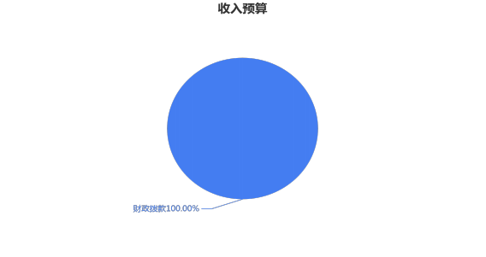

三、关于支出预算总表的说明

淄博市张店区行政审批服务局2022年支出预算为1443.14万 元，其中：基本支出650.53万元， 占45.08%，项目支出792.61万 元，占54.92%。

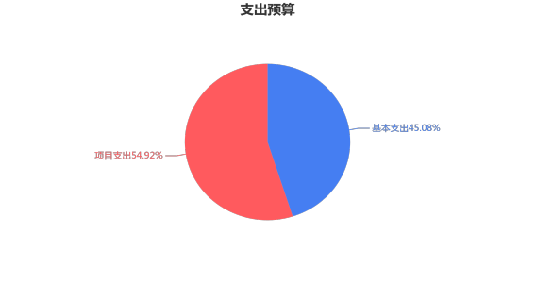

四、关于财政拨款收支预算总表的说明

淄博市张店区行政审批服务局2022年财政拨款收支总预算为 1443.14万元。

收入包括：一般公共预算1443.14万元，占100.00%。

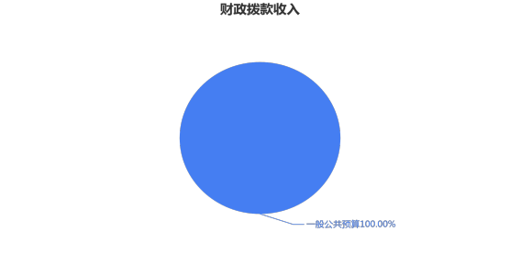

支出包括：一般公共服务(类) 支出1304.72万元， 占90.41 %；社会保障和就业(类) 支出67.44万元， 占4.67%；卫生健康 (类) 支出24.61万元， 占1.71%；住房保障(类) 支出46.37万

元，占3.21%。

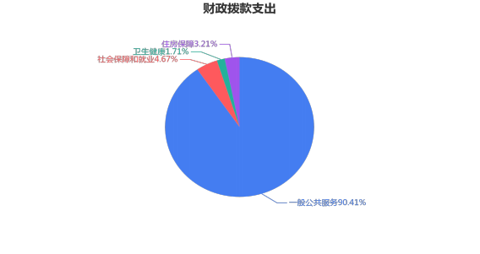

五、关于一般公共预算支出表的说明

(一)一般公共预算当年拨款规模变化情况

淄博市张店区行政审批服务局2022年一般公共预算拨款1443 .14万元， 比上年减少579.20万元，下降28.64%，主要原因是项 目预算较去年减少较多，因财政资金紧张，压缩部分项目预算， 导致一般公共预算拨款减少。

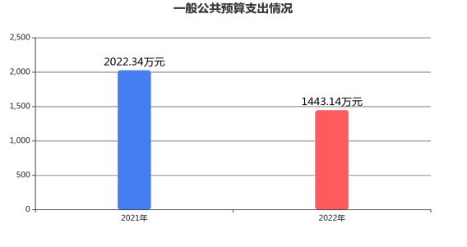

(二)一般公共预算当年拨款结构情况

淄博市张店区行政审批服务局2022年一般公共预算支出为14 43.14万元，其中：一般公共服务(类) 支出1304.72万元， 占90 .41%；社会保障和就业(类) 支出67.44万元， 占4.67%；卫生健 康(类) 支出24.61万元， 占1.71%；住房保障(类) 支出46.37 万元，占3.21%。

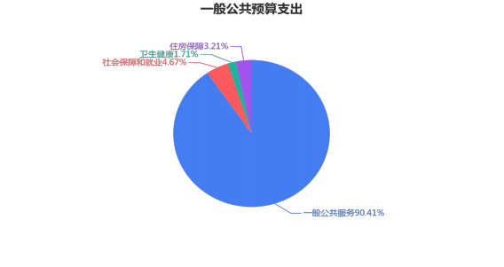

(三)一般公共预算当年拨款具体使用情况

1.一般公共服务(类) 政府办公厅(室) 及相关机构事务( 款)行政运行(项)支出525.00万元，与上年基本持平。

2.一般公共服务(类) 政府办公厅(室) 及相关机构事务( 款) 政务公开审批(项) 支出779.72万元， 比上年减少564.05万 元，下降41.98%，主要原因是财政资金紧张，压缩部分项目预算 ，减少了工程审图费，导致该项支出变动较大。

3.社会保障和就业(类) 行政事业单位养老(款) 机关事业 单位基本养老保险缴费(项) 支出54.68万元， 比上年减少4.03 万元，下降6.86%，主要原因是人员调整，养老保险缴费支出减 少。

4.社会保障和就业(类) 退役安置(款) 其他退役安置(项 ) 支出9.69万元， 比上年增加9.69万元，主要原因是年初财政系 统未完善，第一季度公益岗人员经费增加至预算项目支出。

5.社会保障和就业(类) 其他社会保障和就业(款) 其他社 会保障和就业(项) 支出3.07万元， 比上年增加0.84万元，增长 37.67%，主要原因是人员变动导致工伤保险和失业保险支出变动

。

6.卫生健康(类) 行政事业单位医疗(款) 行政单位医疗( 项) 支出24.61万元， 比上年减少1.08万元，下降4.20%，主要原 因是根据医保政策调整，医保缴费比例减少。

7.住房保障(类) 住房改革(款) 住房公积金(项) 支出46 .37万元， 比上年减少4.70万元，下降9.20%，主要原因是人员变 动，住房公积金支出减少。

六、关于一般公共预算基本支出预算表的说明

淄博市张店区行政审批服务局2022年一般公共预算拨款安排 的基本支出650.53万元。主要用于：

1.人员经费615.67万元。按部门预算支出经济分类主要包括 ：基本工资、津贴补贴、奖金、机关事业单位基本养老保险缴费 、职工基本医疗保险缴费、公务员医疗补助缴费、其他社会保障 缴费、住房公积金、其他交通费用等。按政府预算支出经济分类 主要包括：工资奖金津补贴、社会保障缴费、住房公积金、办公 经费等。

2.公用经费34.86万元。按部门预算支出经济分类主要包括 ：办公费、工会经费等。按政府预算支出经济分类主要包括：办 公经费等。

七、关于一般公共预算“三公”经费支出预算表的说明

2021年、2022年本部门均未使用一般公共预算拨款安排“三 公”经费支出。

八、关于政府性基金预算支出表的说明

淄博市张店区行政审批服务局2022年没有使用政府性基金预 算拨款安排的支出。

九、关于政府性基金预算基本支出预算表的说明

淄博市张店区行政审批服务局2022年没有使用政府性基金预 算拨款安排的基本支出。

十、关于国有资本经营预算支出表的说明

淄博市张店区行政审批服务局2022年没有使用国有资本经营 预算拨款安排的支出。

十一、其他重要事项的情况说明

(一)机关运行经费情况

2022年淄博市张店区行政审批服务局1家行政单位的机关运 行经费财政拨款预算为69.00万元。较2021年预算增加13.29万元 ，增长23.86%。主要原因是：2022年我单位行政编制人员增加， 其他交通费用相应增加。

(二)政府采购情况

2022年政府采购预算262.46万元，其中：财政拨款安排262. 46万元。其中：政府采购货物预算52.75万元，政府采购工程预 算0.00万元，政府采购服务预算209.71万元。

(三)国有资产占有使用情况

截至2021年12月31日，淄博市张店区行政审批服务局所属各 预算单位共有车辆2辆，其中，实物保障用车0辆、机要通信用车 1辆、应急保障用车0辆、行政执法用车0辆、执法执勤用车1辆、 特种专业技术用车0辆、离退休干部用车0辆、事业单位业务用车 0辆、其他用车0辆。

单位价值50万元以上通用设备5台(件、套)，单位价值100 万元以上专用设备2台(件、套)。

2022年部门预算未安排购置单位价值50万元以上通用设备或 者单位价值100万元以上专用设备。

(四)预算绩效管理情况

淄博市张店区行政审批服务局2022年项目支出全面实施绩效 目标管理，涉及预算项目支出9个，预算资金792.61万元，其中 财政拨款792.61万元。拟对新办企业刻制印章费用等1个项目开 展部门重点绩效评价，涉及预算资金120.00万元，其中财政拨款 120.00万元。根据以前年度绩效评价结果，优化服装经费、证照 办理费用等项目支出2022年预算安排，进一步改进管理、完善政 策。

(五)部门预算重点项目的绩效目标表

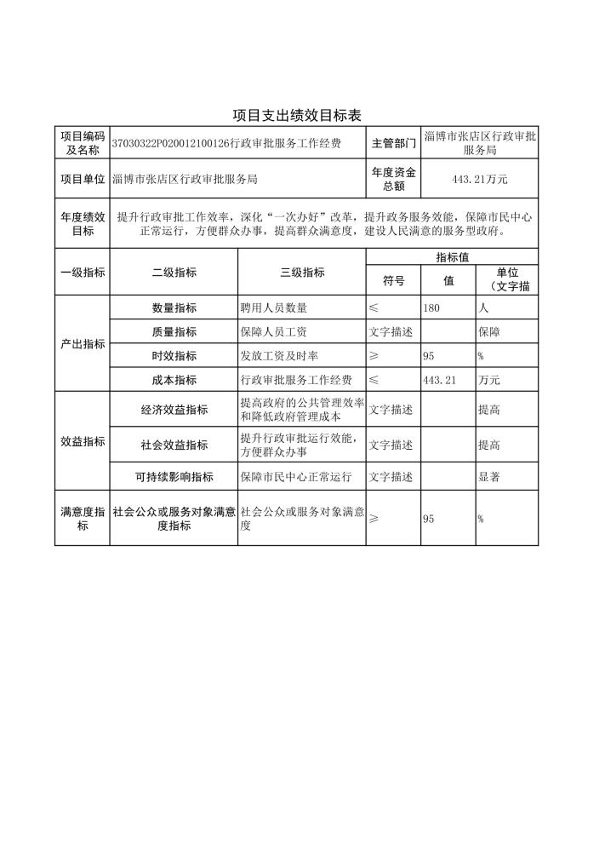

— 29 —

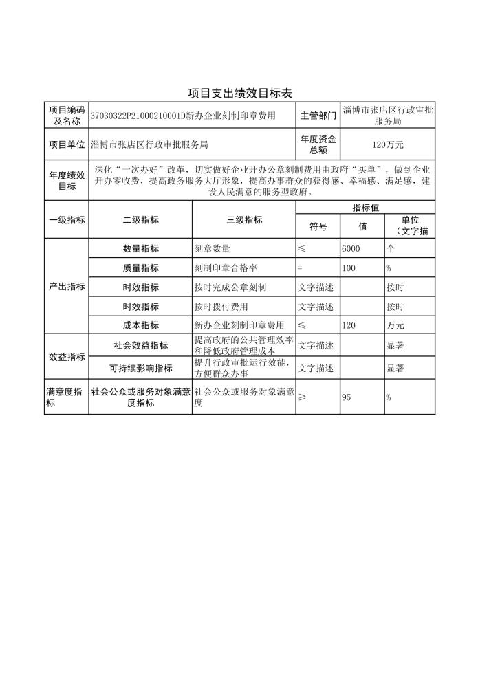

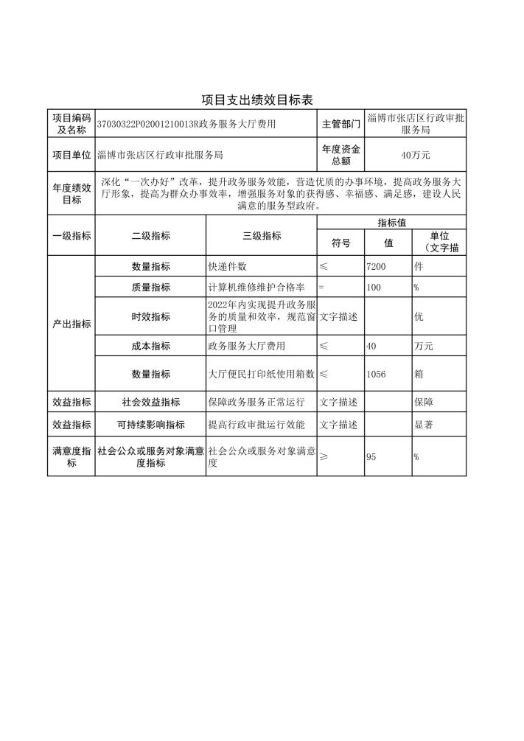

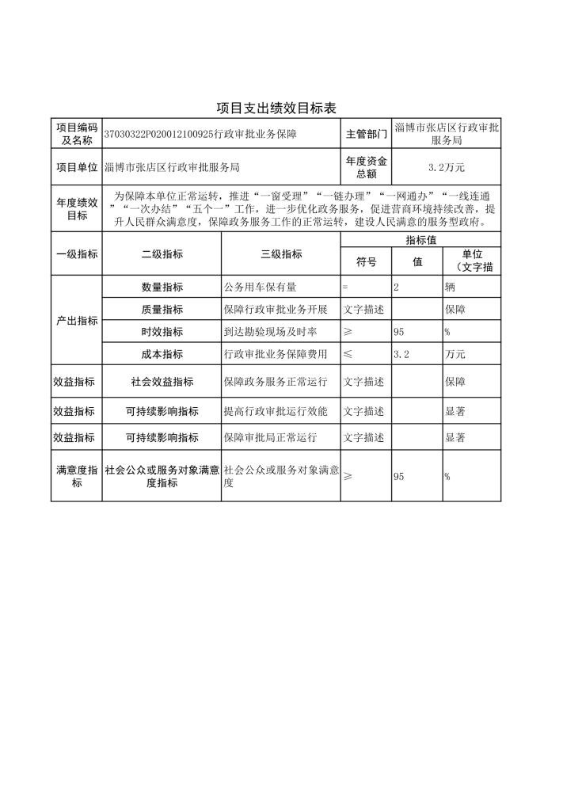

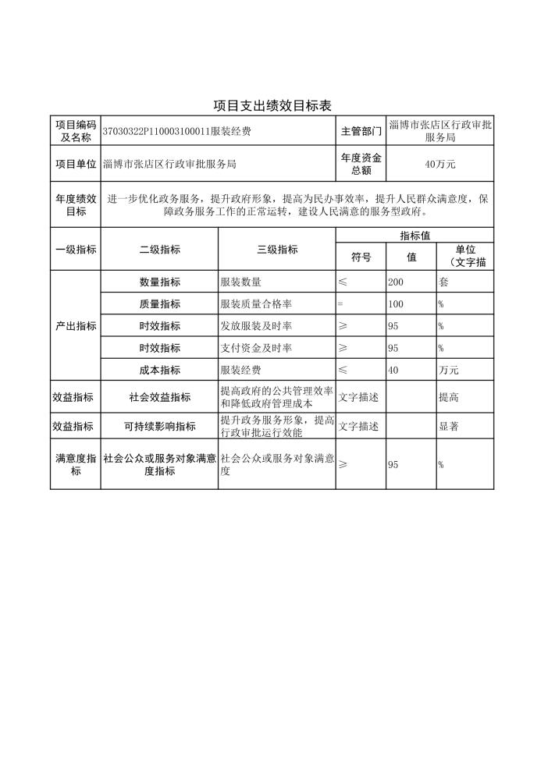

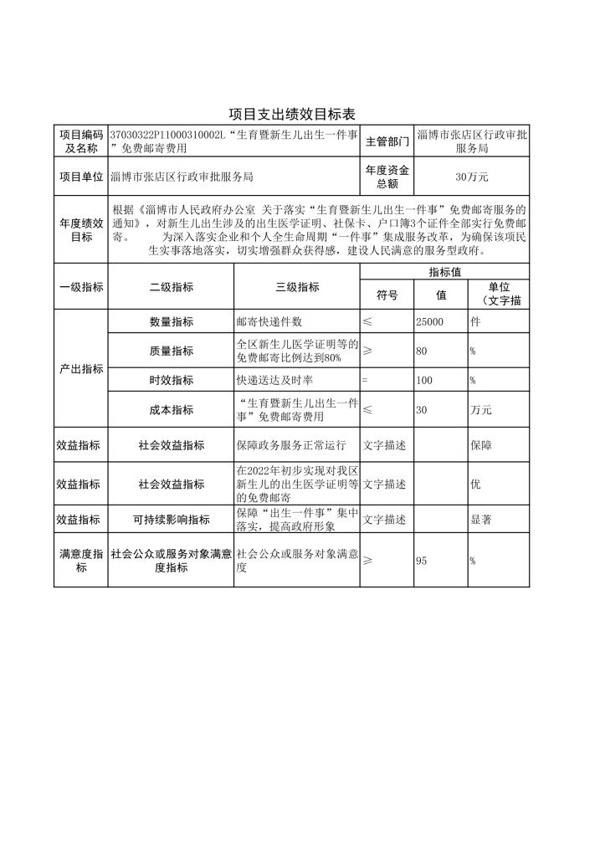

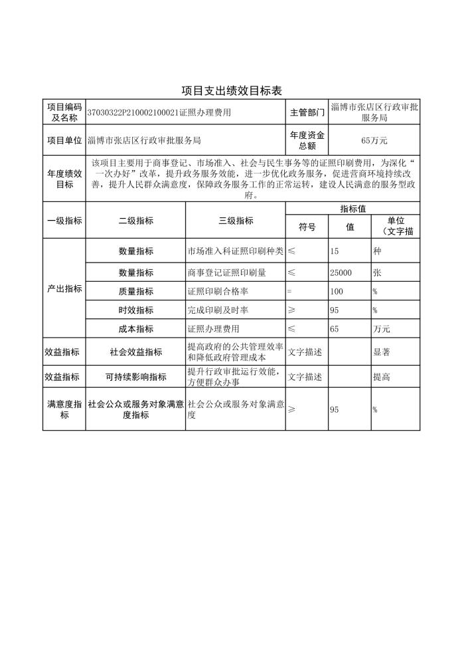

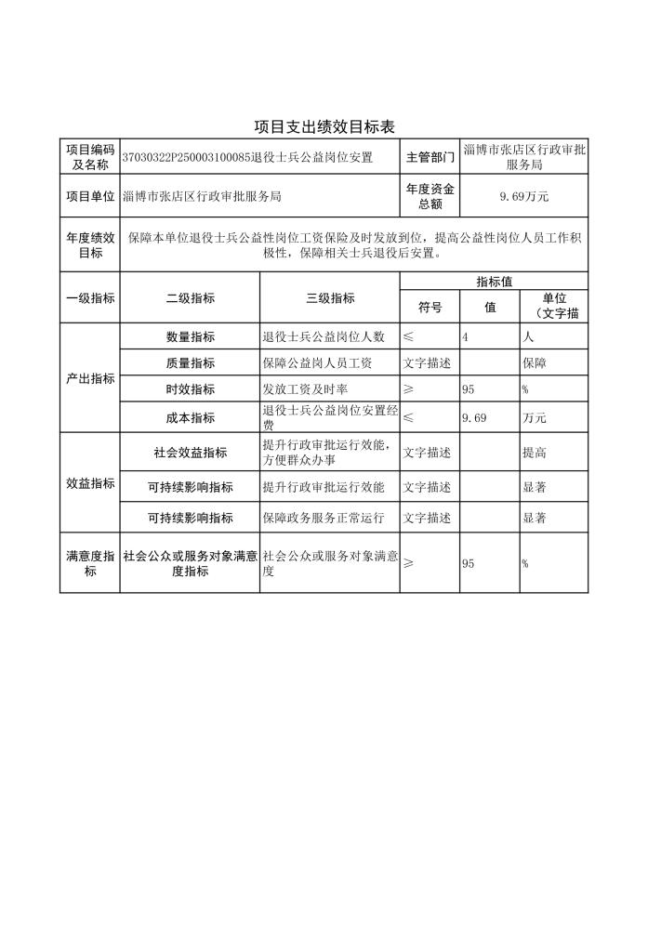

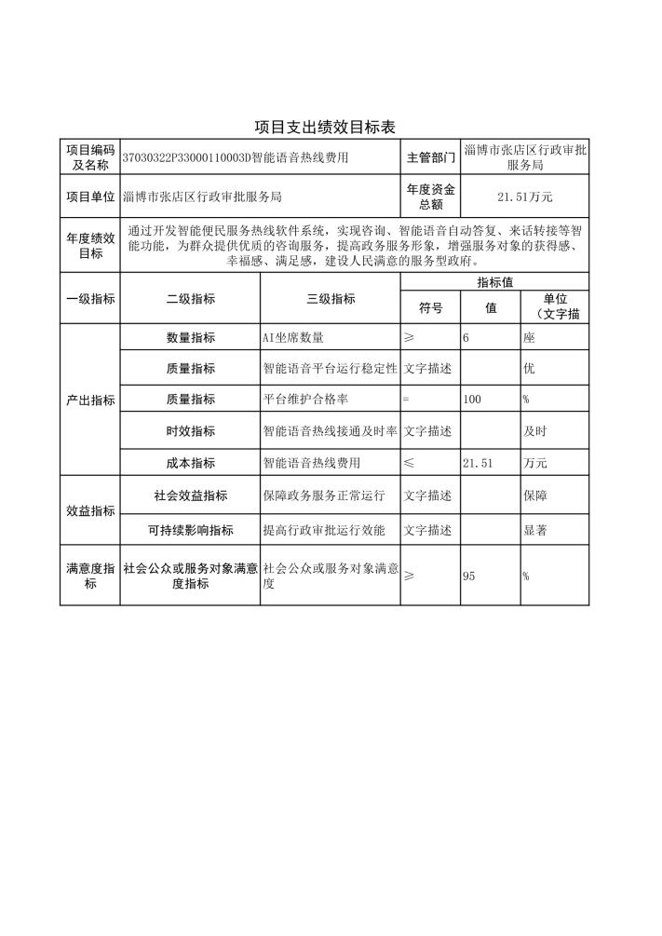

第四部分

名词解释

一、财政拨款收入：指由本级财政拨款形成的部门收入。按 现行管理制度，本级部门预算中反映的财政拨款包括一般公共预 算拨款、政府性基金预算拨款和国有资本经营预算拨款。

二、财政专户管理资金：指缴入财政专户、实行专项管理的 高中以上学费、住宿费、高校委托培养费、函大、电大、夜大及 短训班培训费等教育收费。

三、事业收入：指事业单位开展专业业务活动及辅助活动所 取得的收入，不含纳入财政专户管理的教育收费。

四、事业单位经营收入：指事业单位在专业业务活动及其辅 助活动之外开展非独立核算经营活动取得的收入。

五、其他收入：指除上述“财政拨款收入”、“事业收入” 、“事业单位经营收入”等以外的收入。

六、上级补助收入：指单位从主管部门和上级单位取得的非 财政补助收入。

七、附属单位上缴收入：指本部门所属纳入部门预算编报范 围的单位按有关规定上缴的收入。

八、使用非财政拨款结余：指本部门所属单位在预计用当年 的“财政拨款收入”、“财政专户管理资金收入”、“事业收入 ”、“事业单位经营收入”、“其他收入”等不足以安排当年支 出的情况下，使用以前年度积累结余弥补本年度收支缺口的资金

。

九、上年结转：指以前年度尚未完成、结转到本年仍按原规 定用途继续使用的资金。

十、基本支出：指为保障机构正常运转、完成日常工作任务 而发生的人员支出和日常公用支出。

十一、项目支出：指在基本支出之外为完成特定任务和事业 发展目标所发生的支出。

十二、上缴上级支出： 指下级单位上缴上级的支出。

十三、事业单位经营支出：指事业单位在专业业务活动及其 辅助活动之外开展非独立核算经营活动发生的支出。

十四、对下级单位补助支出：指对下级单位补助发生的支出

。

十五、结转下年：指以前年度预算安排、因客观条件发生变 化无法按原计划实施，需延迟到以后年度按原规定用途继续使用 的资金。

十六、“三公”经费：指本级部门用一般公共预算财政拨款 安排的因公出国(境) 费、公务用车购置及运行费和公务接待费 。其中，因公出国(境) 费反映单位公务出国(境) 的国际差旅 费、国外城市间交通费、住宿费、伙食费、培训费、公杂费等支 出；公务用车购置及运行费反映单位公务用车车辆购置支出(含 车辆购置税) 及燃料费、维修费、过路过桥费、保险费、安全奖 励费用等支出；公务接待费反映单位按规定开支的各类接待(含 外宾接待)支出。

十七、机关运行经费：指为保障行政单位(包括参照公务员 法管理的事业单位) 运行用于购买货物和服务的各项资金，包括 办公及印刷费、邮电费、差旅费、会议费、福利费、日常维修费 、专用材料及一般设备购置费、办公用房水电费、办公用房取暖 费、办公用房物业管理费、公务用车运行维护费以及其他费用。

十八、一般公共服务(类)政府办公厅(室) 及相关机构事务 (款)行政运行(项)：指淄博市张店区行政审批服务局的基本支出

。

十九、一般公共服务(类)政府办公厅(室) 及相关机构事务 (款)政务公开审批(项)：指淄博市张店区行政审批服务局未单独 设置项级科目的项目支出。

二十、社会保障和就业(类)行政事业单位养老(款)机关事业 单位基本养老保险缴费(项)：指单位实施养老保险制度由单位缴 纳的养老保险费的支出。

二十一、社会保障和就业(类)退役安置(款)其他退役安置( 项)：指单位用于除退役士兵安置、管理教育、军队转业干部安 置等以外的退役安置方面的支出。

二十二、社会保障和就业(类)其他社会保障和就业(款)其他 社会保障和就业(项)：指行政机关及参公管理事业单位用于缴纳 单位失业保险和工伤保险支出。

二十三、卫生健康(类)行政事业单位医疗(款)行政单位医疗 (项)： 指单位用于缴纳单位基本医疗保险支出。

二十四、住房保障(类)住房改革(款)住房公积金(项)：指单 位按人力资源和社会保障部、财政部规定的基本工资和津贴补贴 以及规定比例为职工缴纳的住房公积金。